ПАМЯТКА!
БЕЗОПАСНАЯ СРЕДА РЕБЁНКА

Помните, ответственность за жизнь и безопасность ребенка в первую очередь несут родители!

- Не запугивайте подростка, расскажите о правилах дорожного движения, и о правилах пожарной безопасности.
- Расскажите, как правильно пользоваться электроприборами.
- Не злоупотребляйте спиртными, организуйте ребенку интересный досуг.
- Не оставляйте ребенка без присмотра.
- Ставьте кастрюли и сковородки ручками внутрь плиты так, чтобы ребенок не мог опрокинуть на себя горячую пищу.
- Все предметы, которые имеют накаляющуюся поверхность
- (утюги, плойки, обогреватели любого вида и прочее) должны быть в недосягаемых для детей местах.
- Убирайте в недоступные места спички, свечи, зажигалки, легковоспламеняющиеся жидкости, бытовую химию.
- Закрывайте на ключ или устанавливайте специальные фиксаторы на розетки, шкафчики с химическими веществами, чистящие средства, лаки, стиральный порошок, краски).
- Хранить лекарства в аптечке в недоступном для детей месте.
- Оберегайте ребенка от травм (закрывайте окна, держите в недоступном месте ножи, ножницы и другие опасные инструменты, для предотвращения падения ребенка из окна или с балкона, будьте предельно внимательны, открывая их).
- Не подпускайте ребёнка близко к бродячим животным во избежание укусов.
- В городе дети должны ходить только по тротуару, улицу переходить по пешеходному переходу.
- Объясните детям, что опасно стоять за транспортным средством, которое отъезжает со стоянки или паркуется.
- Не разрешайте ребёнку и не позволяйте использовать наушники, телефон и прочие устройства на ходу, особенно при переходе дороги!
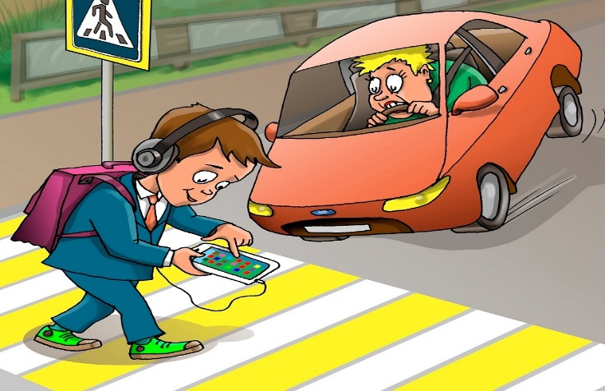
- Будьте внимательны в сети, не позволяйте себя запугивать и не беспокойте других пользователей с помощью фейковых аккаунтов.

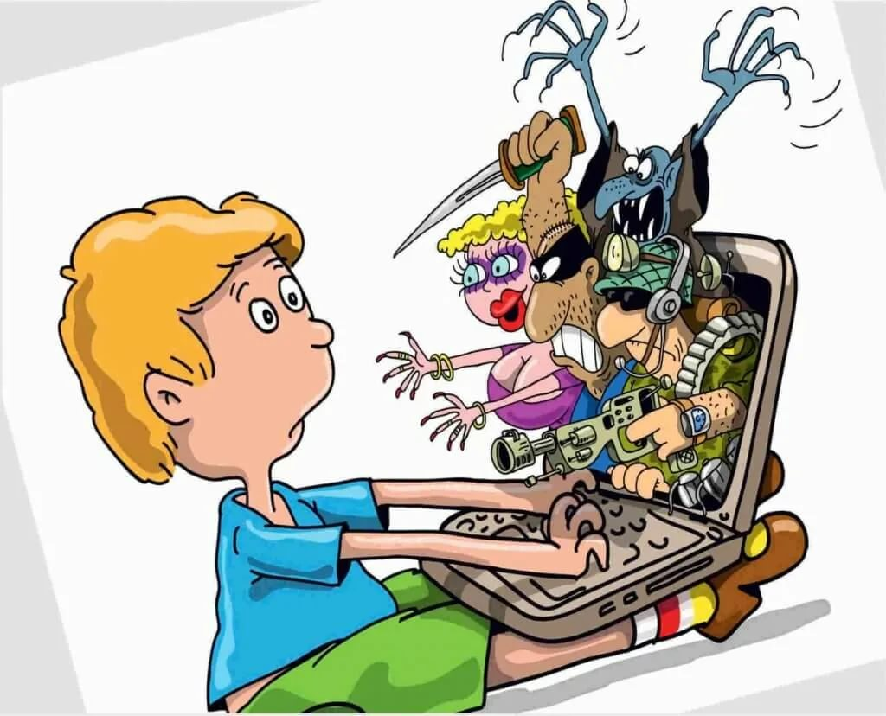
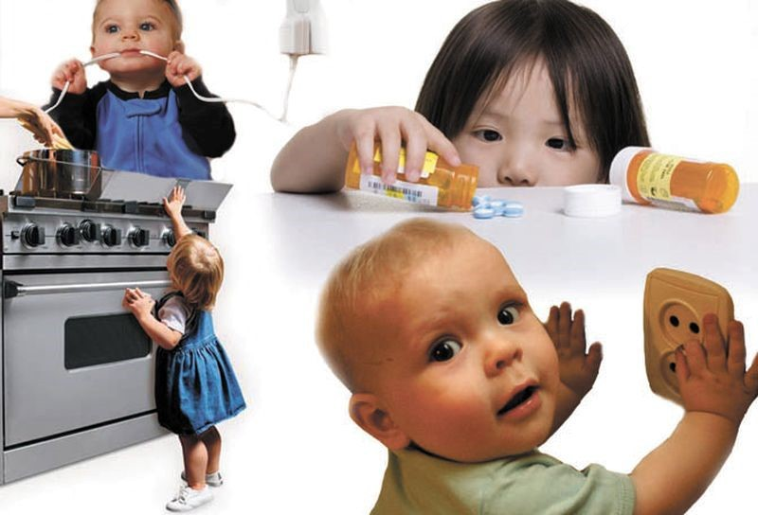

ПИНЧУК НАТАЛЬЯ 310-2 «СЕСТРИНСКОЕ ДЕЛО»

